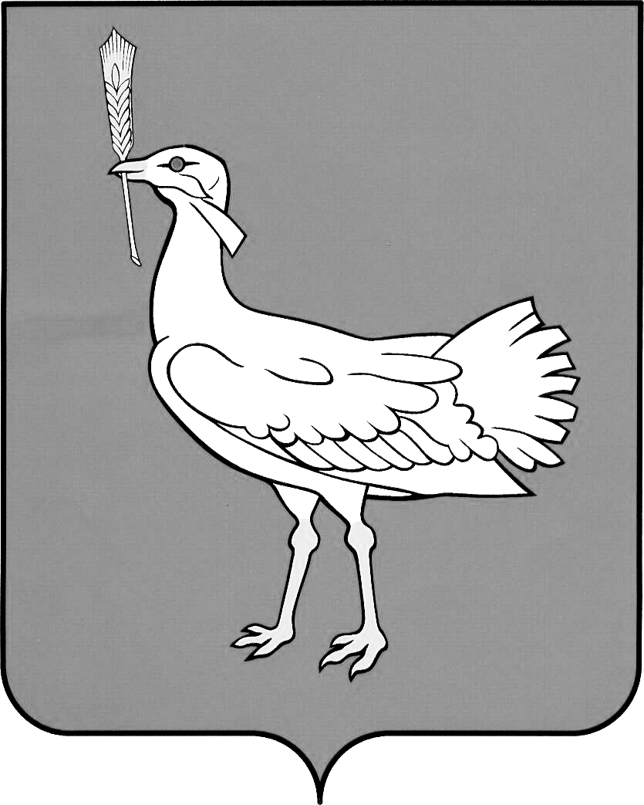

АДМИНИСТРАЦИЯ

МУНИЦИПАЛЬНОГО

РАЙОНА
БОЛЬШЕГЛУШИЦКИЙ
САМАРСКОЙ ОБЛАСТИ

ПОСТАНОВЛЕНИЕ

от 12.03.2015г № 342

Об утверждении Порядка предоставления в 2015 году субсидий за счет средств бюджета муниципального района Большеглушицкий Самарской области организациям потребительской кооперации в муниципальном районе Большеглушицкий Самарской области в целях возмещения затрат в связи с осуществлением деятельности в сфере заготовки, хранения, переработки и торговли сельскохозяйственной продукцией в части расходов на осуществление закупок сельскохозяйственной продукции у сельскохозяйственных товаропроизводителей

В соответствии со ст.78 Бюджетного Кодекса Российской Федерации, постановлением администрации муниципального района Большеглушицкий Самарской области от 18.12.2014года №1930 «Об установлении расходных обязательств муниципального района Большеглушицкий Самарской области по оказанию мер муниципальной поддержки в рамках стимулирующей субсидии в сфере развития сельского хозяйства на 2015 год», Администрация муниципального района Большеглушицкий Самарской области

ПОСТАНОВЛЯЕТ:

1. Утвердить прилагаемый Порядок предоставления в 2015 году субсидий за счет средств бюджета муниципального района Большеглушицкий Самарской области организациям потребительской кооперации в муниципальном районе Большеглушицкий Самарской области в целях возмещения затрат в связи с осуществлением деятельности в сфере заготовки, хранения, переработки и торговли сельскохозяйственной продукцией в части расходов на осуществление закупок сельскохозяйственной продукции у сельскохозяйственных товаропроизводителей.
2. Опубликовать настоящее постановление в районной газете «Степные известия».
3. Настоящее постановление вступает в силу после его официального опубликования.

И.О.Главы муниципального района
Большеглушицкий Самарской области А.К. Гвоздев

Исп: Шиянова О.В. 8(846 73)2-18-81

